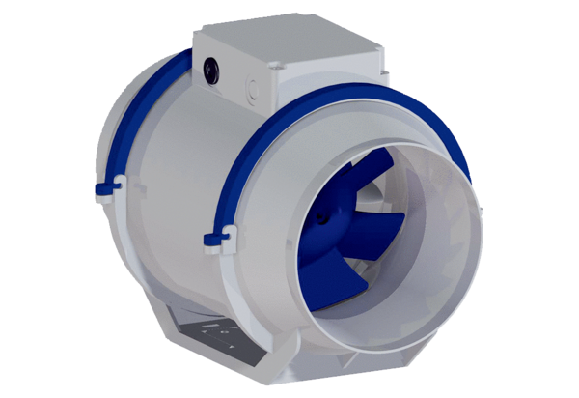Dijagonalni ventilator HDR 12Jedinica za pakiranje: 1 komAsortiman: C
Broj artikla: 0080.0537Proizvođač: MAICO

